선교기도제목 9/5/2013 일본 배찬식

오늘은 후지산에 대하여 적어 보았습니다.

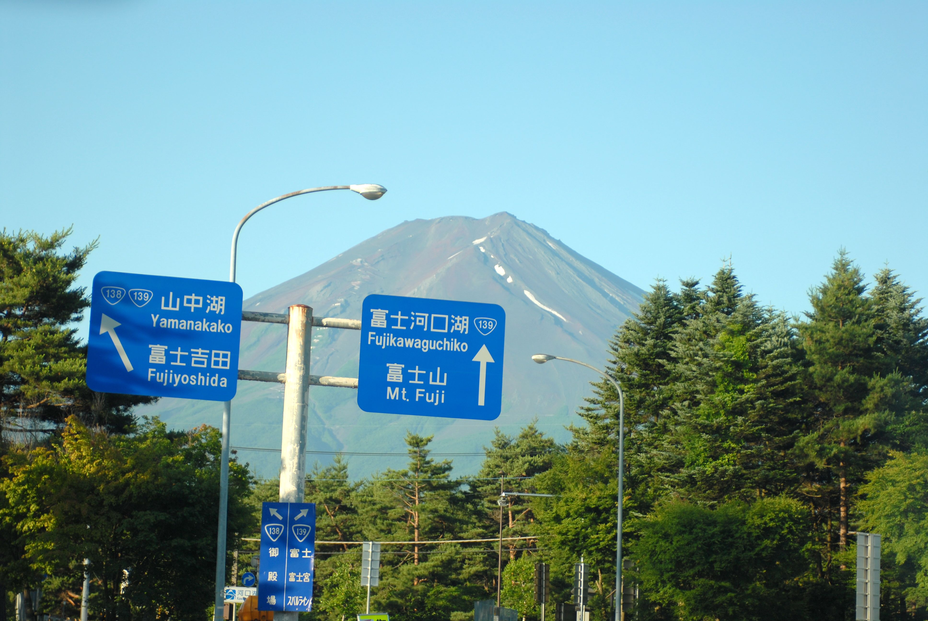

일본에서 가장 높은 산인 후지산(3776m)을 일본사람들은 영산이라고 합니다. 그들은 후지산으로 부터 영적인 에너지를 받는다고 믿고 있기 때문입니다. 아니나 다를까 올라가는 길목부터 신성한 장소를 뜻하는 도리이라는 문이 세워져 있고 산의 꼭대기에 도달하니 그 곳에도 어김없이 도리이가 있었습니다.
저는 이 후지산을 두번 올라 갔습니다. 2011년과 올해 8월26일 입니다. 처음 올라 갔을 때에는 동녁을 향하여 축복의 기도를 했었고, 이번에는 사탄의 세력을 꺽으려는 마음으로 기도를 했습니다. 일본 땅의 가장 높은 곳에서 사탄의 세력을 주님의 이름으로 완전히 봉쇄하려는 의도였습니다.
후지산은 일반인은 7월에서 9월 초순에 등산을 합니다. 그 외의 시기에는 눈으로 인해 매우 위험하기 때문입니다. 등산 루트는 4가지가 있습니다. 등산하는 시간은 아침에 올라가는 것과 저녁에 올라가서 일출광경을 보려는 것이 있습니다. 5부 능선(약 2000m)까지 차로 올라 가서 그 곳에서 부터 등산을 하게 됩니다.
후지산 등산의 어려움 중의 하나가 고산병이 있습니다. 기압이 저하 하기에 공기의 밀도가 작아 숨을 쉬어도 평지와 같지가 않습니다. 그래서 더 피로하게 되는 것입니다. 저의 경험으로는 토끼는 정상에 도달할 수 없지만 거북이는 도달할 수 있다는 것을 깨달았습니다. 한 발자국 한 발자국 천천히 그러나 정말 정말, 엄청난 너무나 엄청난 고생 끝에는 내가 벌써 정상에 올라와 있다는 것을 느끼게 되는 것이죠.
일본의 선교가 그런것이 아닌가 생각도 해 보았습니다. 너무 조급하지 말고 결과에 너무 집착하지 말라는 어느 목사님의 충고가 기억이 납니다.
이번의 등산은 prayer walk을 겸한 것이어서 저에게는 더욱 뜻 깊은 등산이었습니다.
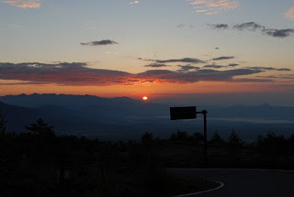
5부 능선(1450m)의 일출광경. 오전 5시15분. 이제 출발입니다.
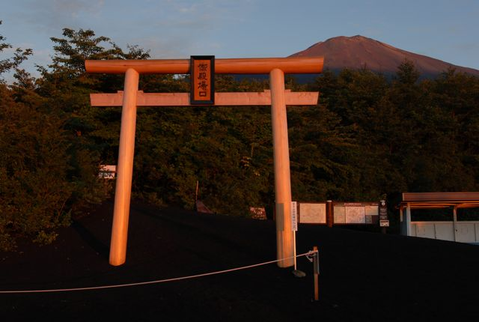
등산로 입구의 도리이(세속과 거룩한 곳을 구별하는 문)
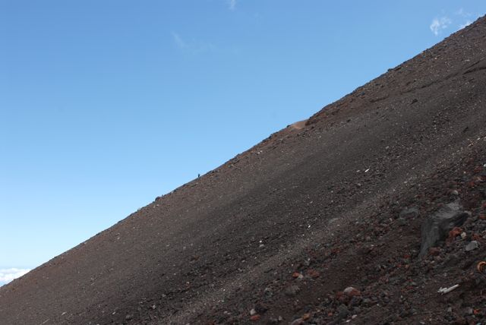 7부 능선에서 한 컷

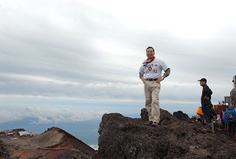 정상에서.
후지산은 휴화산입니다. 분화구의 깊이는 약 200m라고 합니다. 분화구를 일주하는데 약 1시간 반이 걸립니다.
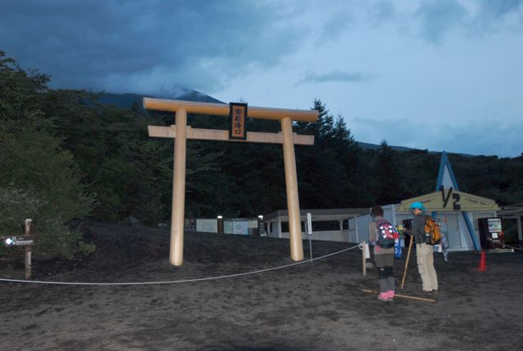
등산을 오전 5시10분경에 시작을 하여 하산하니 오후 6시가 훌쩍 넘었습니다. 등산로에 도착하니 젊은 한 커플이 도리이를 향하여 그들의 신을 향하여 기도하고 있는 모습을 발견하여 뒤에서 몰래 찍었습니다. 꼭대기까지 어떻게 올라갈려고, 아휴 불쌍해!!
이번 등산은 혼자서 다녀왔습니다. 외롭고, 겁도나고(하산시에는 앞뒤 사람이라고는 조그만하게 콩알 만큼 작게 보일 정도이고, 가까이에는 아무도 없었슴) 힘든 등산 이었지만 정상에서는 동녘의 동경을 바라보면서 한가지를 느끼게 되었습니다.
모세가 느보산에서 가나안을 향하여 서서 무엇을 생각을 했을까? 자신의 잘못으로 젖과 꿀이 흐르는 땅을 밟지 못한다는 슬픔의 마음이 아니었을 것입니다. 이방 땅을 정복할 이스라엘의 민족, 비록 오합지졸 같은 이 민족일지라도 하나님께서 모든 땅을 정복하게 하시사 승리하게 하실 것이라는 믿음을 갖는 시간이었을 것입니다.
그렇습니다. 이 일본 땅, 언제나 선교의 무덤이라고 하는 이 땅. 분명히 하나님께서는 선교의 승리의 땅으로 만들어 주실 것을 믿습니다.
계속적으로 기도의 후원을 부탁드립니다.

